**Pruebas: Reporte Original de Temperatura_20201123074203.xls**

**EL archivo contiene 942 registros(filas)**

**Tiempo de ejecución: 00:00:45 segundos**

* **Validar ID con 36 registros, 5 fechas y jornada diurna**

1. En la Hoja de cálculo Reporte+Original+de+Temperatura en el encabezado “ID” filtramos

79135041 registro: 7477 - 7609

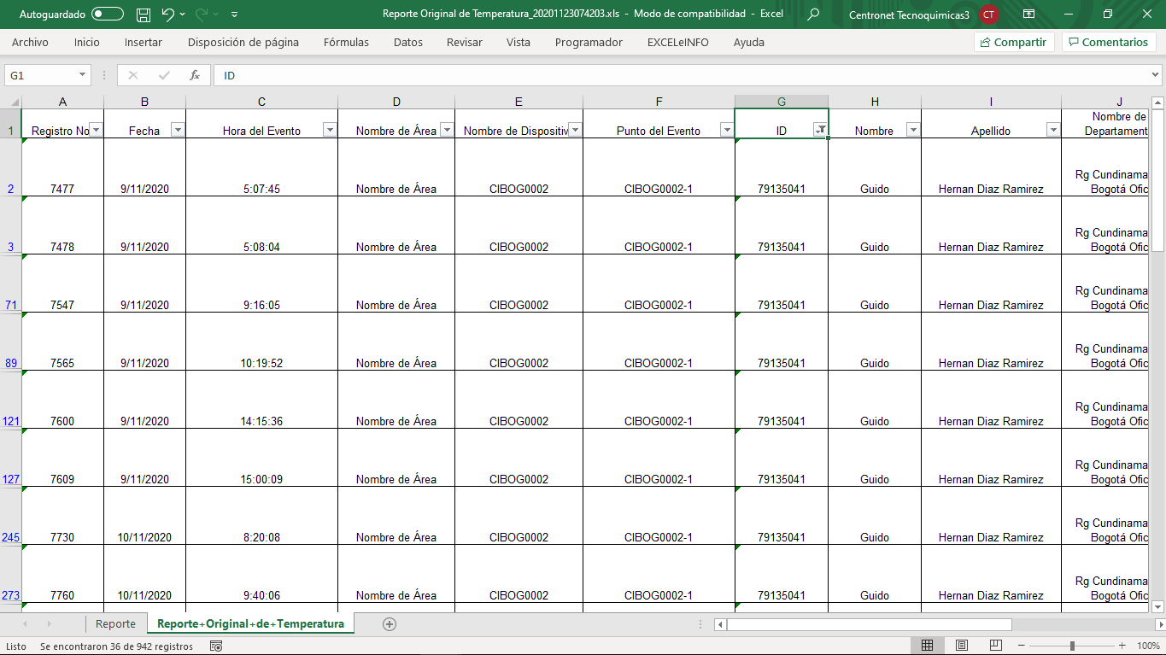

El ID 79135041 tiene 36 registros y cinco fechas

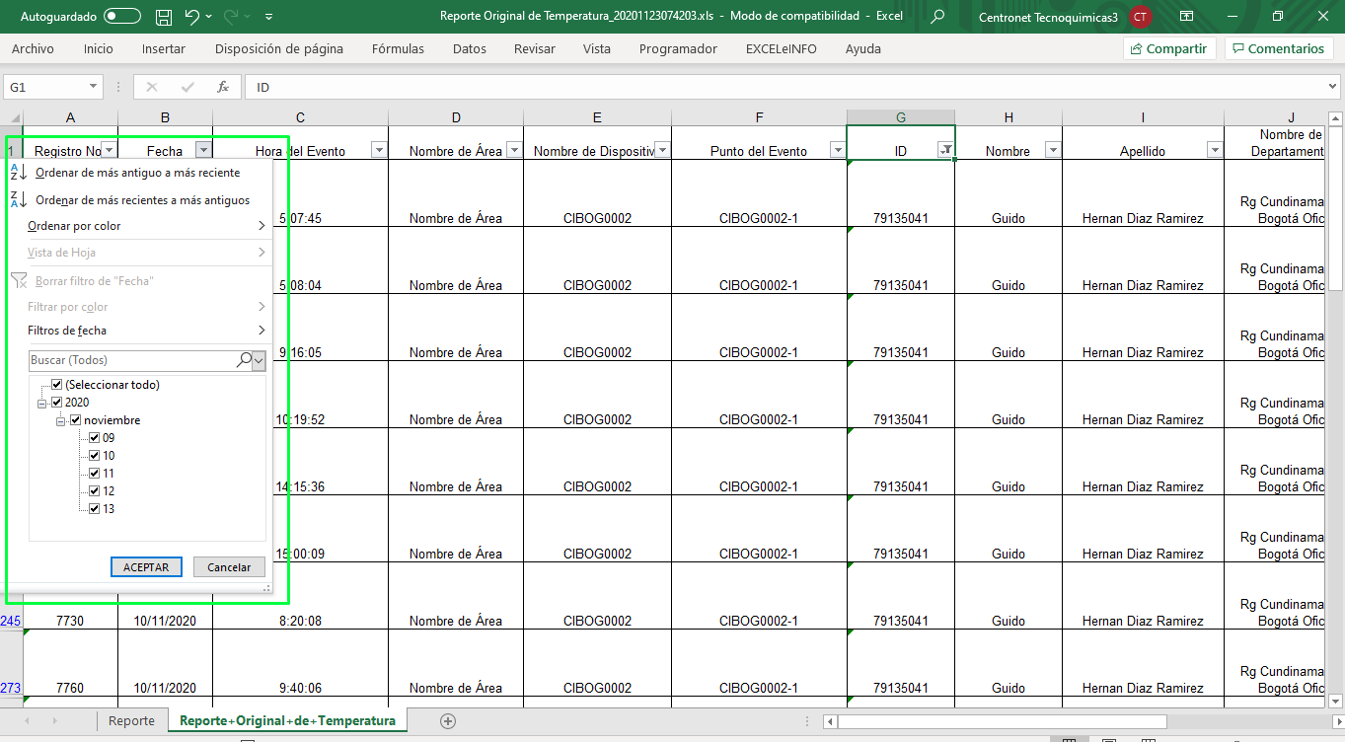

1. Filtramos por cada fecha

9/11/2020

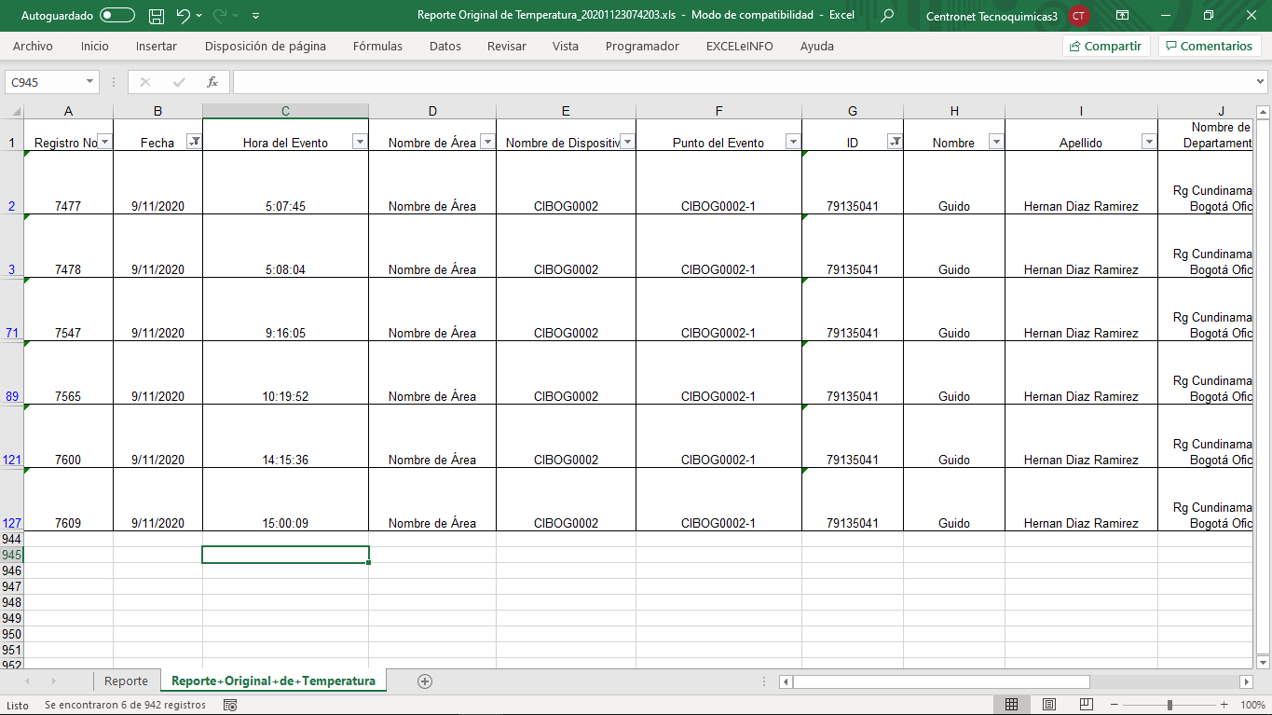

10/11/2020

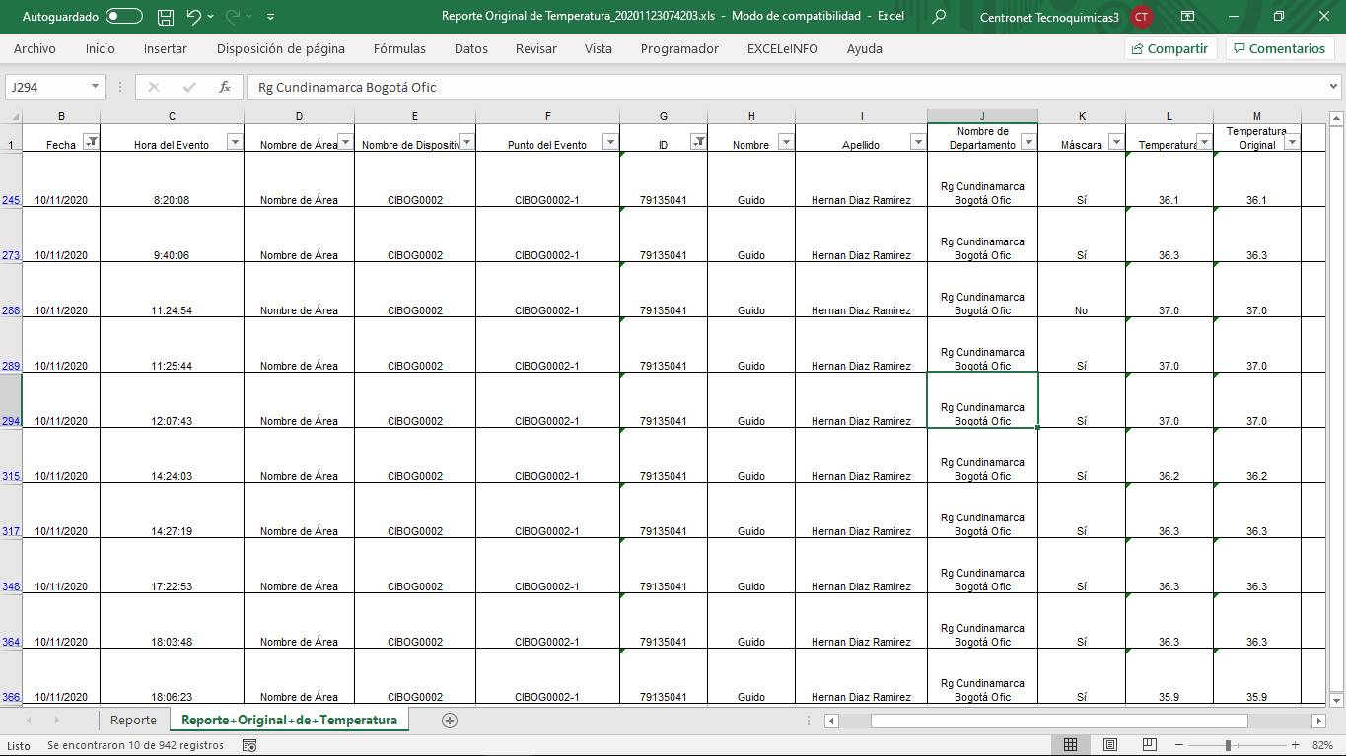

11/11/2020

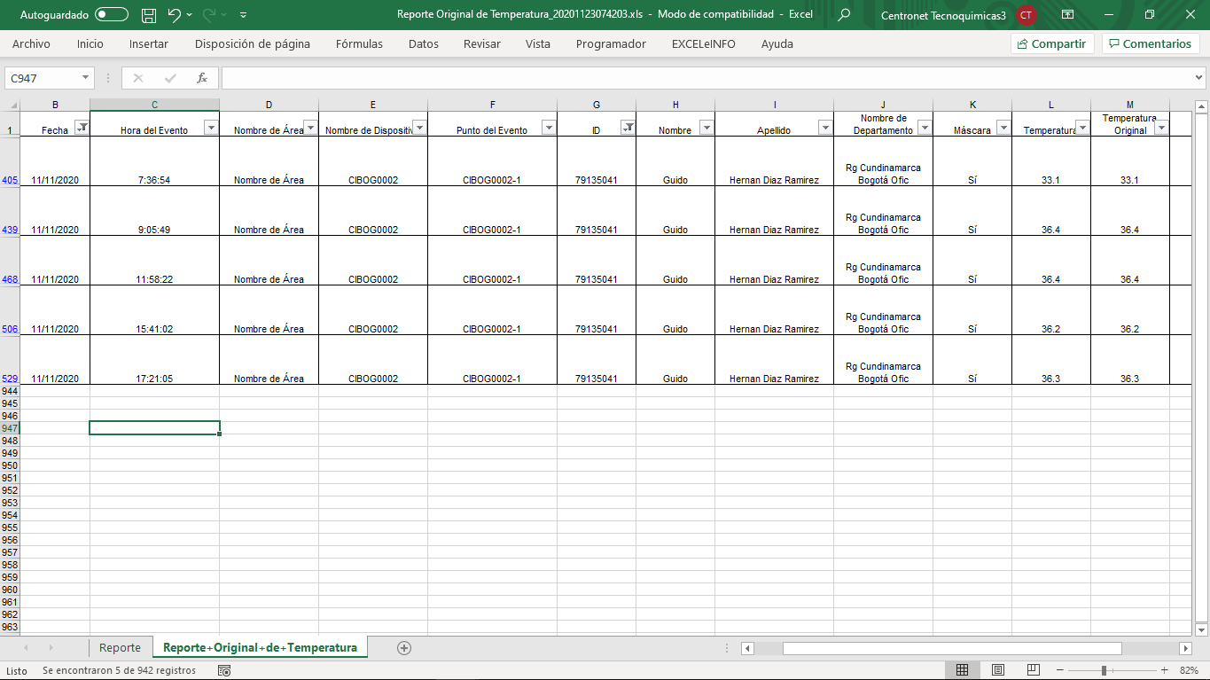

12/11/2020

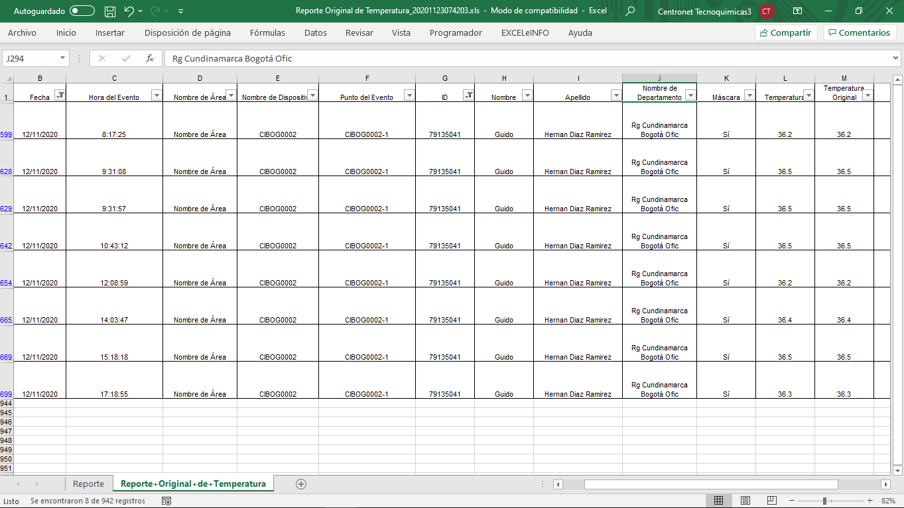

13/11/2020

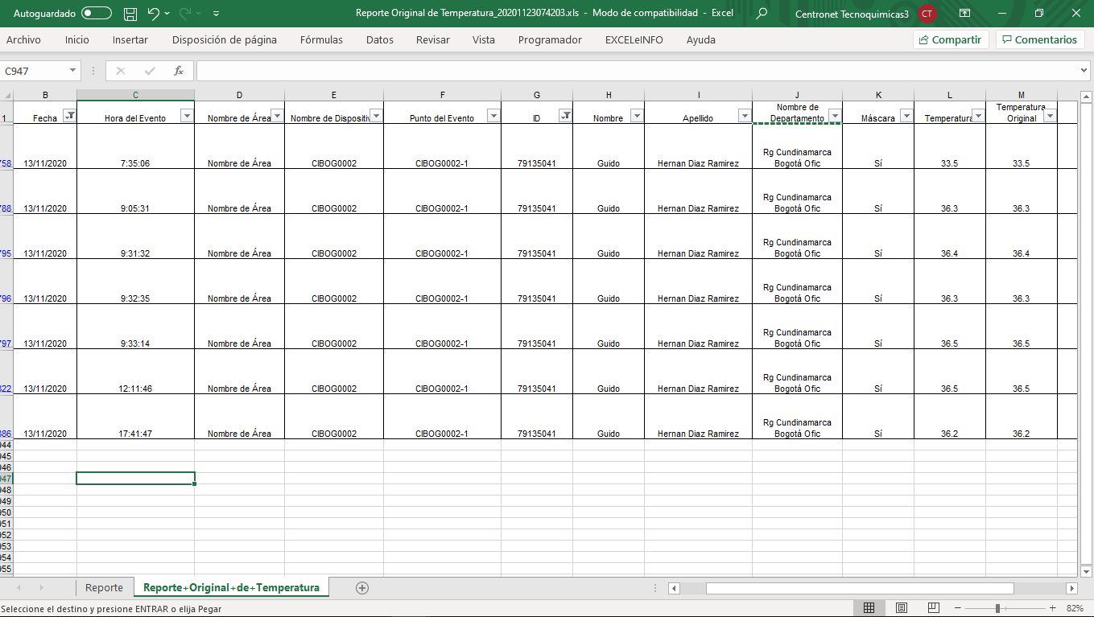

1. En la HC “Reporte” Filtramos el “ID” 79135041, visualizamos el primer registro y el ultimo de cada fecha

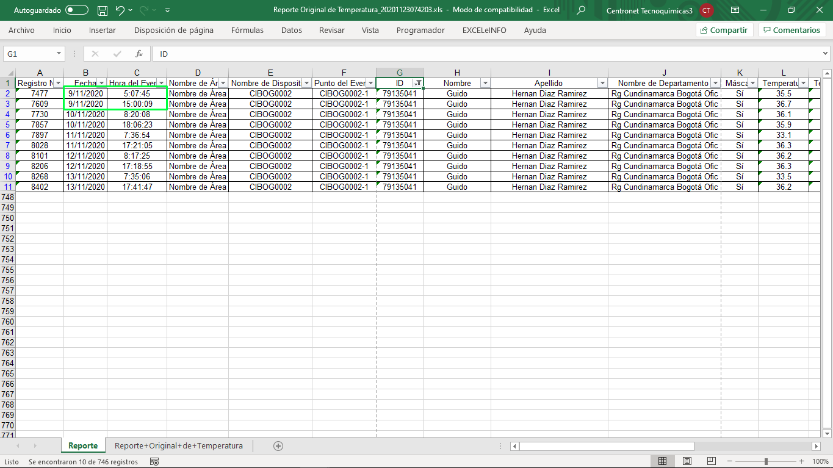

* **Validar ID que no realiza proceso toma de temperatura en la hora de la mañana, en la fecha 12-11-2020 solo tiene registro de salida**

1. Se filtra el ID: 1136882080 y la fecha **12-11-2020**

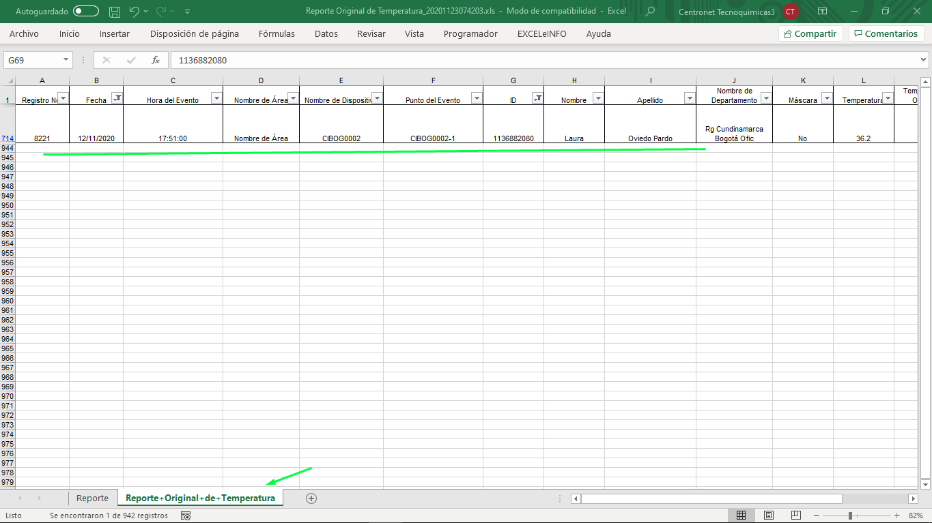

1. En el reporte se evidencia la fecha 12/11/2020 con un solo registro

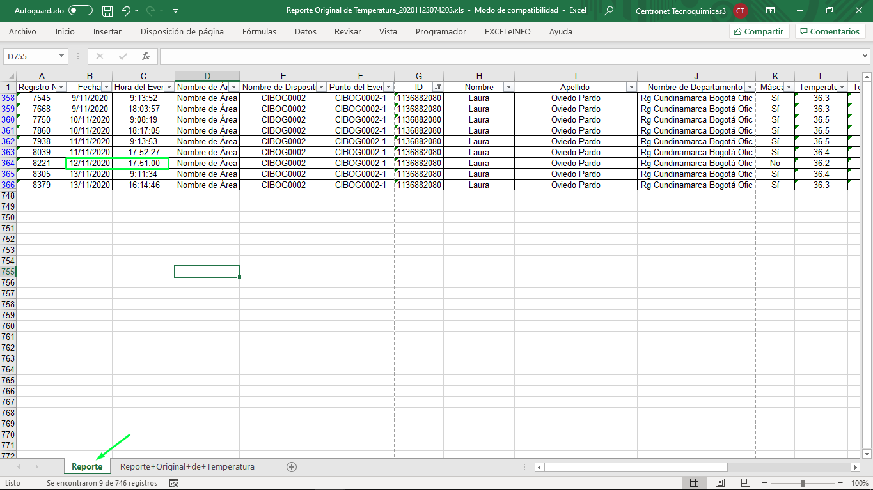

**Pruebas: Reporte Original de Temperatura_20201113092037.xls**

**EL archivo contiene 2532 registros(filas)**

**Tiempo de Ejecución: 00:02:20: minutos**

* **ID: 1130949067 validar hora primer registro con los siguientes registros; si hay un tiempo transcurrido de 5 a 10 minutos entre el primer registro y el siguiente, se toma el siguiente registro: 7044 - 11009**

1. Se filtra el “ID” y se evidencia un tiempo transcurrido de 6 minutos entre el primer registro y el siguiente

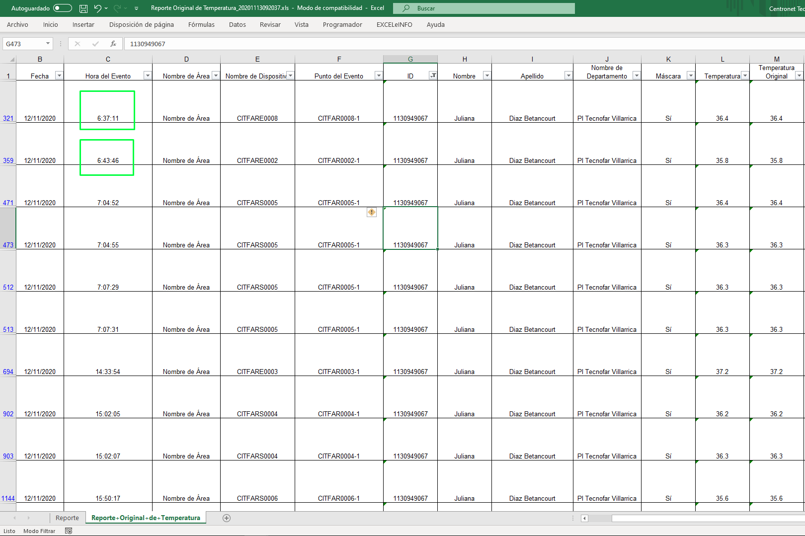

1. En el reporte se evidencia el segundo registro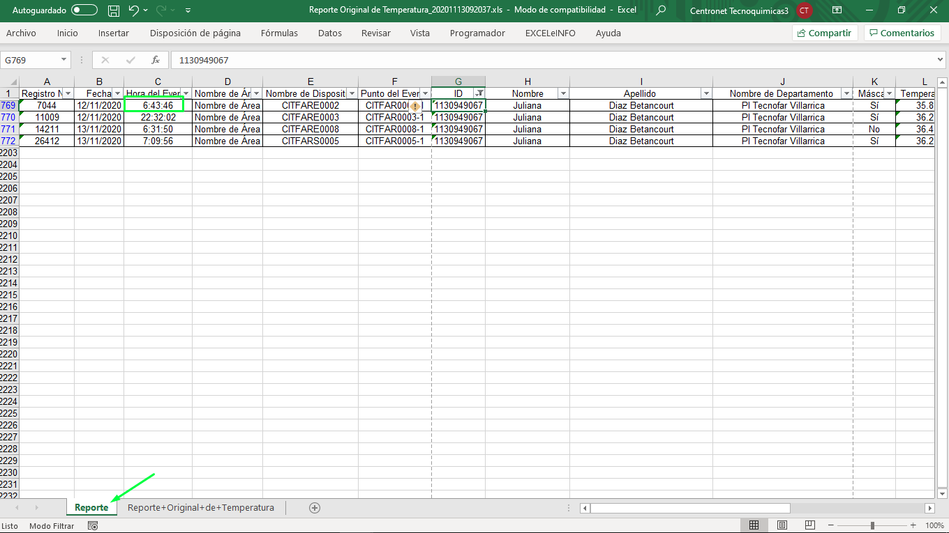

* **ID**: 14623161 validar ID con Horario nocturno

1. Se filtra el ID y se evidencia 2 fechas con horarios de turno nocturno

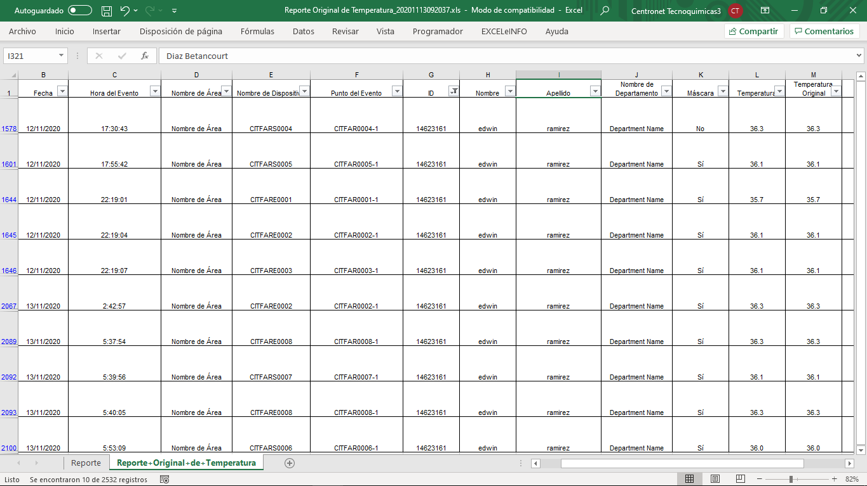

1. En el reporte se evidencia el primer registro de cada fecha

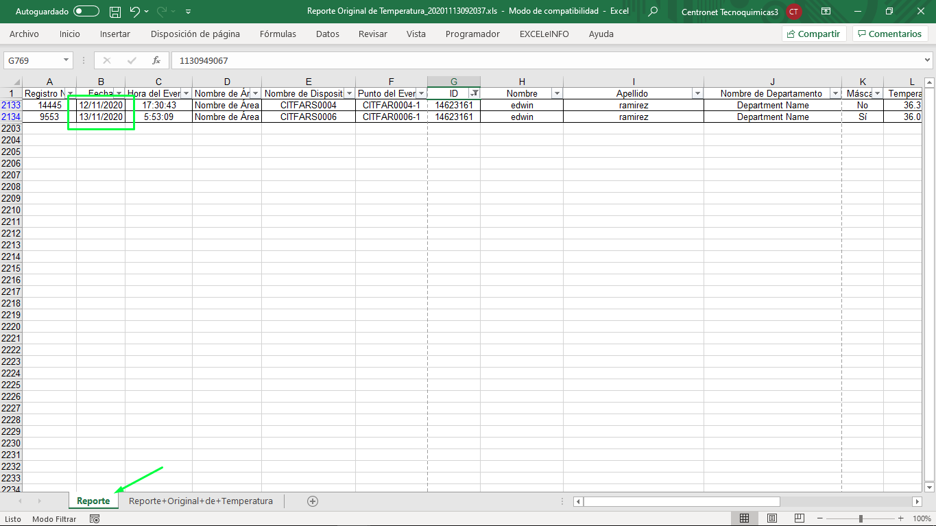

* **ID:** 1002901021 validar con una sola fecha con dos registros

1. Filtramos el ID y se evidencia dos registro con la misma fecha

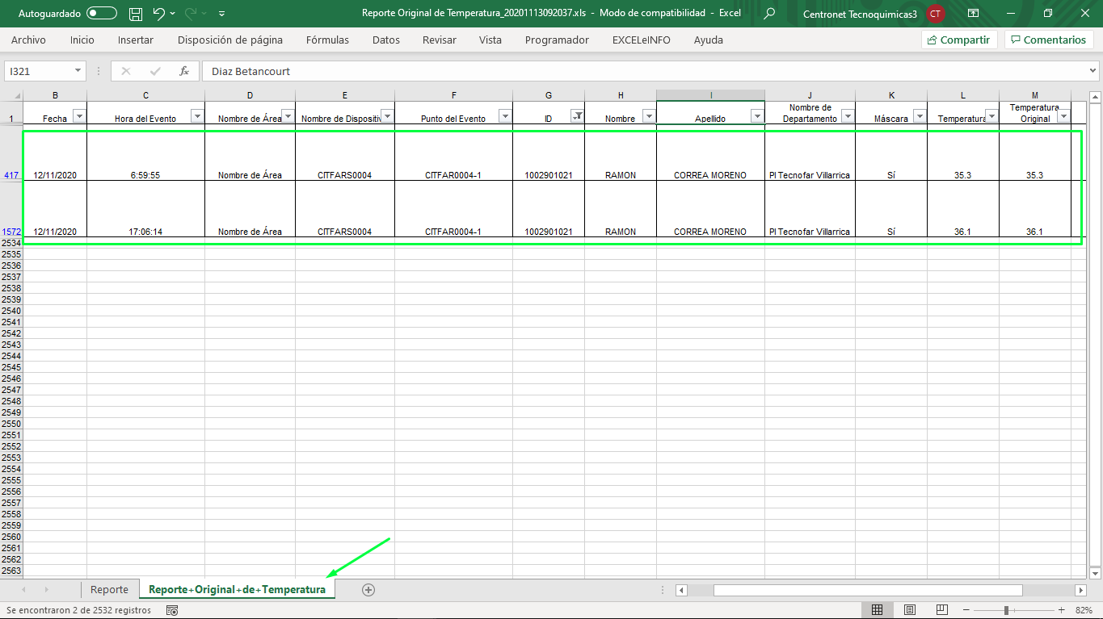

1. En el reporte evidenciamos los dos registros

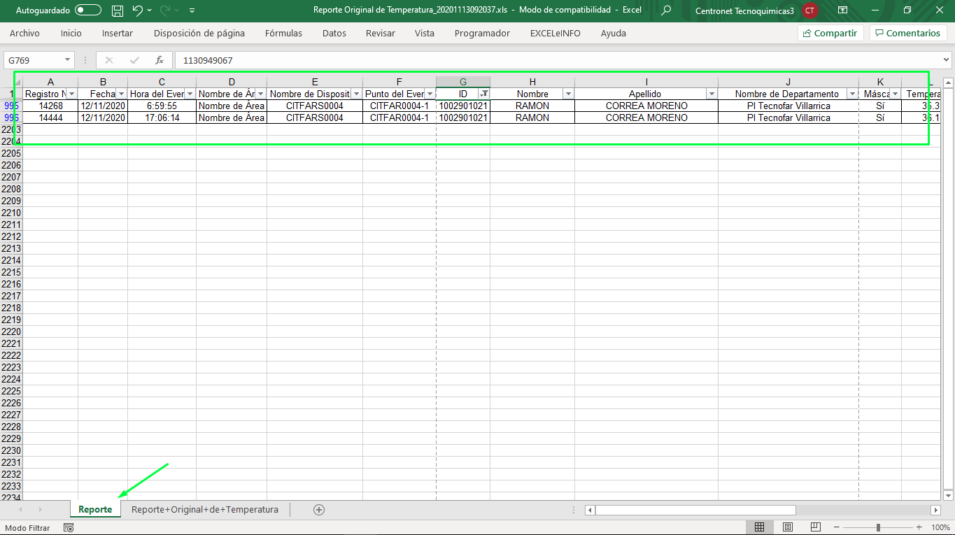

* **ID:** 1026257138 validar con una sola fecha un solo registro

1. Se filtra el ID y se evidencia un solo registro

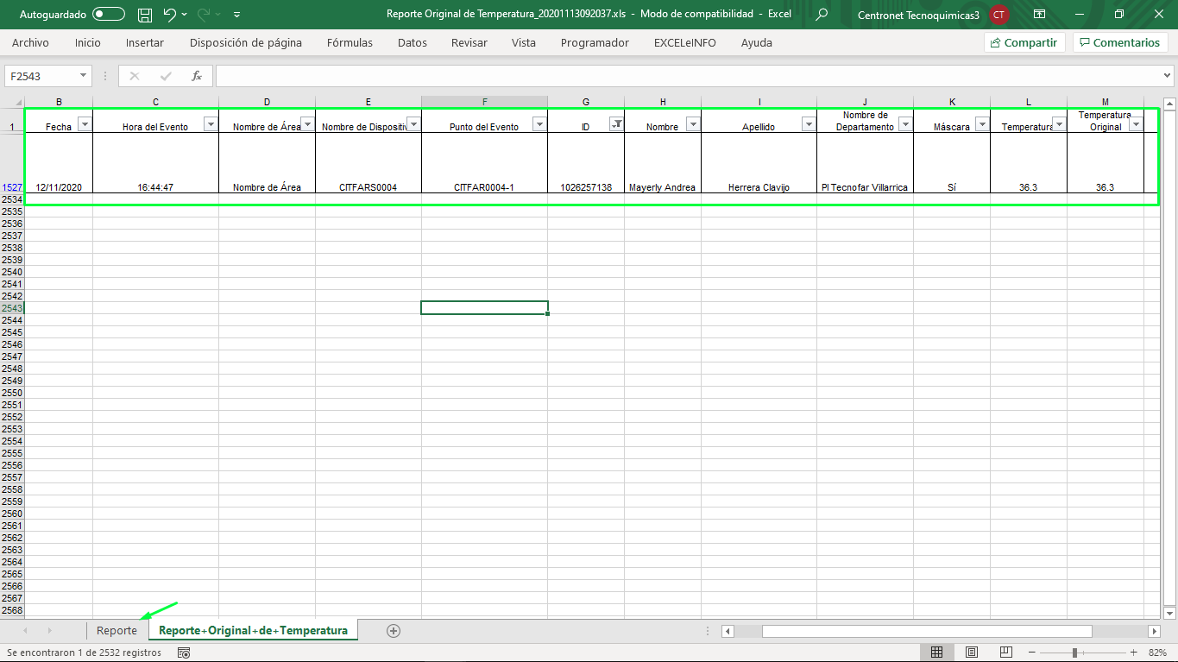

1. En el reporte se evidencia un solo registro

